|  |  |  |
| --- | --- | --- |
|  | MUNICIPIO DE MEDELLÍN |  |
| SECRETARÍA DE EDUCACIÓN MUNICIPAL |
| I.E. RODRIGO CORREA PALACIO  Aprobada por Resolución 16218 de noviembre 27 de 2002  DANE 105001006483 - NIT 811031045-6 |

**PLAN DE APOYO Y NIVELACIÓN 2022**

|  |  |  |
| --- | --- | --- |
| **DOCENTE: SAUL DAVID RUEDA** | | **AREA: EDUCACION FISICA RECREACIÓN Y DEPORTES.** |
| **GRADO: TODOS LOS GRADOS** | **PERIODO: AÑO LECTIVO 2022.** | **INTENSIDAD SEMANAL: 2 H** |
| **FECHA DE ENTREGA: 06/02/2023** | | **FECHA DE DEVOLUCIÓN:** |

**Qué es Educación física**

Educación física es una disciplina que se centra en diferentes movimientos corporales para perfeccionar, controlar y mantener la salud mental y física del ser humano.

Esta disciplina se puede ver como una actividad terapéutica, educativa, recreativa o competitiva que incentiva la convivencia, el disfrute y el compañerismo entre los participantes.

La educación física es una actividad obligatoria tanto en la primaria como en la secundaria. En muchos países, las instituciones encargadas de regular las actividades educativas promueven un contenido curricular para ser trabajado con los alumnos en el año escolar. Esta disciplina es dirigida por un profesional instruido en un curso superior de educación física con conocimientos en ciencias biológicas, salud y el cuerpo humano.

La educación física también se refiere a un conjunto de actividades lúdicas que ayudan al individuo vincularse con el medio que lo rodea ayudando a conocer su entorno social. En este sentido, se incentiva la práctica de actividades como la danza, el entrenamiento funcional y el yoga, entre otras, con el fin de mejorar la expresión corporal e incentivar la participación del individuo en su comunidad.

Actividades de educación física

La enseñanza de la educación física consiste en un conjunto de estrategias didácticas que promueven el acondicionamiento físico con actividades que ejercitan las destrezas motoras como el equilibrio, la flexibilidad, la velocidad, la resistencia y la fuerza.

En las escuelas, un currículo básico de educación física suele tener tres partes:

* En una primera fase, se realiza un acondicionamiento físico con ejercicios individuales o colectivos, como carreras, saltos o rutinas aeróbicas.
* En la segunda parte se realizan actividades rítmicas y expresivas, como la gimnasia artística.
* En la parte final del período escolar se suelen practicar deportes grupales, como básquet, fútbol o voleibol como una forma de afianzar los conocimientos teóricos sobre la anatomía humana y para integrar lo aprendido durante el ciclo de enseñanza.

Importancia de la educación física

Los deportes grupales, como el básquet, ayudan a promover el compañerismo y el trabajo en equipo.

La educación física no solo ayuda a mantener la salud, sino que implica otras ventajas que hacen que sea una disciplina importante para el desarrollo integral de los individuos, de allí que se considere como parte esencial de la formación educativa. Entre los beneficios más importantes de la educación física se destacan:

* Combate el sedentarismo,
* Impulsa a una vida activa,
* Enseña a aprovechar el tiempo libre,
* Mejora la autoestima,
* Estimula el trabajo en equipo,
* Aumenta la creatividad y la capacidad afectiva,
* Disminuye la ansiedad, el estrés, la agresividad y la depresión.

Además, enseña a desarrollar algunos valores como la tolerancia, el respeto, la solidaridad y la responsabilidad.

Educación física y salud

La educación física es imprescindible para la salud ya que ayuda a corregir la postura, así como a mantener el control y equilibrio del cuerpo.

A su vez, la práctica física ayuda a prevenir o reducir la incidencia de problemas de salud relacionados con el corazón, la regulación del metabolismo y el peso y los problemas musculares, ayudando a mejorar la calidad de vida.

En la Carta de Ottawa firmada por la Organización Mundial de la Salud (OMS) en 1996, se considera de suma importancia promover la salud en los planteles educativos, de trabajo y de recreación en la vida cotidiana, asegurando así que toda la sociedad goce de sus beneficios.

Hoy en día, la educación física está presente en las escuelas, pero también se ha convertido en una práctica incluida en las políticas de salud pública, de allí que sea común la inclusión del ejercicio físico en centros comunitarios, eventos locales gratuitos o subvencionados por organismos gubernamentales, etc.

De esta forma, la práctica de la educación física se hace accesible para poblaciones vulnerables, personas de la tercera edad o adultos en buena condición física.

Educación física y deporte

La educación física puede ser vista como un entrenamiento complementario para actividades de alto rendimiento, como el atletismo, el fútbol, la natación, el hockey, el básquet, entre otros.

Por ello, es de vital importancia acercar a los estudiantes a diferentes disciplinas deportivas, a fin de que encuentren aquella en la que puedan desarrollar su potencial físico y, una vez identificada, apoyarse en la educación física para afinar sus capacidades competitivas.

LAS CAPACIDADES FISICAS BÁSICAS

Son aquellas cualidades físicas que determinan la condición física de la persona y que son mejorables con el entrenamiento. Se les llama condicionales porque el rendimiento físico de un individuo está determinado por ellas. A pesar de que las capacidades físicas de un organismo provienen de su genética, mucho de su ejecución tendrá que ver con la práctica y con el estado físico, que es la condición general de preparación para el ejercicio físico que un organismo determinado posee.

CONDICION FISICA se le denomina a la capacidad que tenemos para realizar una actividad física y esta nos vale para: - para desempeñar un trabajo físico determinado. - para adquirir un estado de salud óptimo. - para alcanzar un buen estado físico

Los cuatro tipos de capacidades físicas son: Fuerza, Resistencia, Velocidad y Flexibilidad.

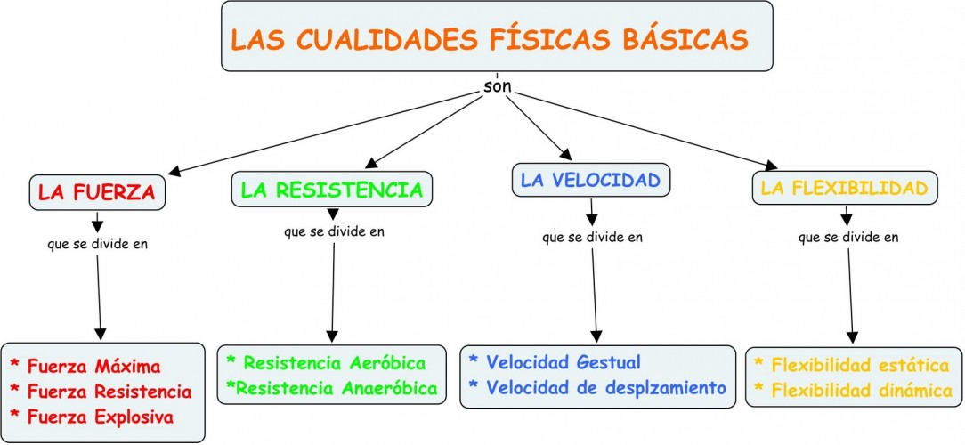

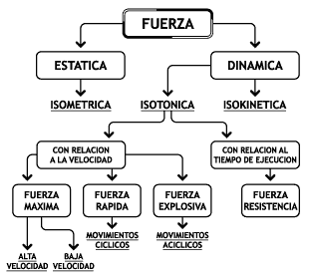**LA FUERZA**

Concepto: “La fuerza es la capacidad que nos permite vencer una resistencia externa u oponerse a ella mediante acciones musculares”.

**BENEFICIOS QUE NOS APORTA EL ENTRENAMIENTO DE LA FUERZA**

Aumenta el grosor (hipertrofia) de las fibras musculares, lo que produce un aumento del volumen muscular y de la fuerza del músculo. -Aumentan las reservas energéticas en el músculo.-Aumenta el tono muscular, lo que te ayuda a mantener una postura corporal correcta.-Aumenta el números de capilares sanguíneos en el músculo

**TIPOS DE ACTIVACIÓN MUSCULAR; 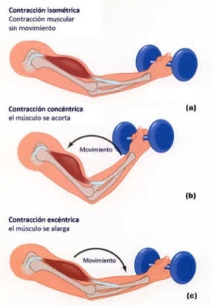Concéntrica:** la fuerza interna logra vencer la fuerza externa de la carga. Coincide la dirección del movimiento con el acortamiento muscular. A medida que disminuye la longitud del músculo, se reduce la capacidad de generar más fuerza.

**Excéntrica:** la carga externa vence a la fuerza interna. La longitud del músculo va aumentando, igual que la capacidad de generar fuerza pese a que los puntos articulares se van alejando.

**Isométrica:** no existe desplazamiento de los puntos articulares, la longitud del músculo no varía, pero sigue existiendo esa activación muscular.

**Fuerza Máxima**

Es la fuerza superior a la ordinaria que puede ejecutar un músculo o grupo muscular, la fuerza máxima no contiene las últimas reservas de fuerza, éstas pueden ser activadas por el doping o por la hipnosis, el deporte mas elocuente de la fuerza máxima es la halterofilia. El objetivo principal de esta fase es el desarrollar los más altos niveles de fuerza del deportista. Los siguientes componentes que dependen del entrenamiento, son decisivos para el desarrollo de la fuerza máxima:

Sección transversal del músculo. (Hipertrofia) - Coordinación intramuscular.- Coordinación intermuscular.

Si se mejora el grosor de los músculos y la coordinación de sus fibras y de ellos entre sí, se elevan los componentes de la fuerza máxima a un nivel superior.

La mayoría de los deportes requieren tanto de la fuerza rápida (corredores de velocidad, saltadores, etc.-) como de la fuerza-resistencia (nadadores de larga distancia, medio fondo en el atletismo, etc.-). Cada uno de éstos tipos de fuerza son afectados por el nivel de fuerza máxima ya que, si trabajamos por porcentajes, cuanto mayor sea el nivel de F. máx mayor va ser el nivel de trabajo para la fuerza específica.

**Fuerza Explosiva**

Capacidad para manifestar elevadas magnitudes de fuerza en la unidad de tiempo.

Capacidad externa para desarrollar elevada velocidad o aceleración.

Capacidad para llegar al desarrollo de altos niveles de tensión muscular en relación al tiempo.

La fuerza explosiva está relacionada con la capacidad de incrementar la tensión muscular desde los valores más bajos hasta los más altos (Werschoshanskij), Cuanto más rápido sube la magnitud de la tensión en la unidad de tiempo, mayor será la fuerza explosiva.

Es aquella que intenta vencer una resistencia no límite, pero a una velocidad máxima, es más habitual en deportes cíclicos tales como, saltos, remates de vóley, lanzamientos etc.). Este tipo de fuerza es una de las más utilizada en los deportes, ya que implica el veloz desplazamiento y/o lanzamientos, es sin lugar a dudas una de las fuerzas más complicadas de entrenar ya que es una óptima combinación entre la fuerza máxima y la velocidad.

**Fuerza Resistencia**

Es la resistencia de un músculo o grupo muscular frente al cansancio durante una contracción repetida de los músculo, es decir que es la duración de fuerza a largo plazo, los deportes típicos de fuerza resistencia son, remo, lucha etc.

**Fuerza Velocidad o fuerza rápida**

Es la capacidad que tiene un músculo o grupo muscular de acelerar cierta masa hasta la máxima velocidad es la fuerza que en un corto período llega a ser eficaz, el deporte más elocuente en fuerza velocidad es el atletismo y los que a él se relacionan.

La fuerza rápida es la que se desarrolla con una alta velocidad (no máxima) teniendo "control" sobre ambas fases de la contracción muscular (tanto excéntrica como concéntrica). Generalmente se utiliza para su entrenamiento un porcentaje de trabajo que va desde el 60 al 80 % (Mayeta Bueno '93) de la fuerza máxima medida en un ejercicio que se adapta a la Ley de Hill. Este tipo de fuerza es característico de los deportes cíclicos en donde los movimientos se deben repetir muchas veces en forma consecutiva (ciclismo, remo, maratón, etc.).Licenciado Darío Cappa. Simposio de Rosario 2000

**SISTEMAS DE ENTRENAMIENTO\***

**Auto cargas.** Consiste en realizar ejercicios sencillos con el peso del propio cuerpo. Se utiliza para mejorar la fuerza de base y la fuerza resistencia cuando se realizan muchas repeticiones**.**

**Sobrecargas.** Se trata de utilizar otras cargas externas al propio cuerpo: Balones medicinales, bancos, colchonetas, mancuernas, barras, máquinas de musculación, el peso de un compañero, etc.

**Circuito.** Se establece un circuito con una serie de ejercicios (puntos de trabajo) y cada uno de ellos se realiza un nº determinado de veces (repeticiones). No hay tiempo fijo para realizarlo. Cuando acabamos pasamos al puesto siguiente.

**Multi saltos.** Consiste en la reiteración de saltos practicados a velocidad elevada y combinados de forma variada o repetitiva. Mejora básicamente la fuerza explosiva o potencia del miembro inferior**.**

**Multi lanzamientos.** Consiste en la reiteración de lanzamientos practicados a velocidad elevada y combinados de forma variada o repetitiva. Mejora básicamente la fuerza explosiva o potencia del miembro superior.

**Técnicas del Entrenamiento de la Fuerza**

Pirámides

Se comienza con un peso y muchas repeticiones y se va subiendo el peso mientras se van bajando las repeticiones

Se debe realizar la ejecución del ejercicio estrictamente para evitar lesiones.

Repeticiones entre 4 y 15

Series 4 ó 5

Descanso entre series 2 minutos

Velocidad de ejecución: lenta

Objetivo Desarrollo de la Fuerza Máxima y Potencia

Este ejercicio produce aumento de la masa muscular (hipertrofia)

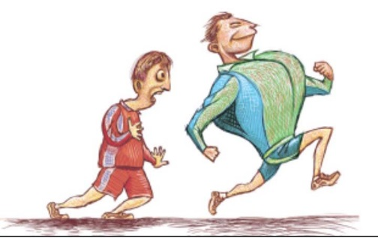 **RESISTENCIA**

Es la cualidad física que nos permite realizar un trabajo físico determinado manteniendo el grado de eficacia y calidad.

Influencia para el organismo

* Aumento del número de glóbulos de la sangre, que son los encargados de transportar el oxígeno.
* Aumento del tamaño del corazón por una parte aumentando su capacidad interna y por otra el engrosamiento de sus paredes.
* Aumento de la red de capilares del aparato circulatorio.
* Aumento de la capacidad respiratoria.

En definitiva, el sistema cardiorrespiratorio se vuelve más resistente.

**TIPOS DE RESISTENCIA**

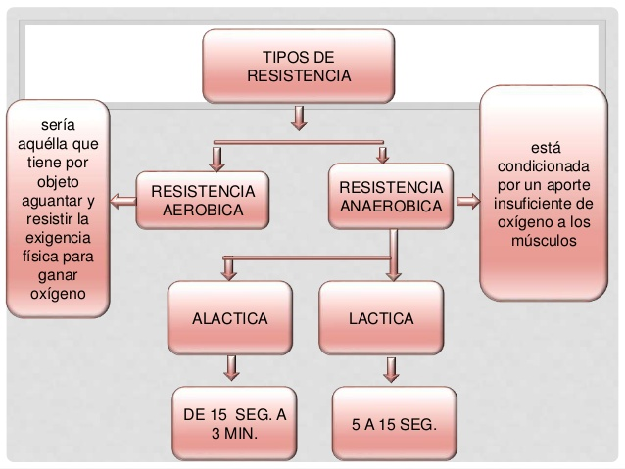**Resistencia aeróbica**

Es la capacidad para sostener un esfuerzo, con equilibrio entre aporte y consumo de oxígeno, durante el mayor tiempo posible. También se usa para hacer diferentes ritmos de velocidad y aguante.

**Resistencia anaeróbica**

Es el tipo de resistencia que aparece durante un esfuerzo físico de una gran intensidad, en el que el suministro de oxígeno al tejido muscular no es suficiente para realizar las reacciones químicas de oxidación que se necesitarían para cubrir la demanda energética de dicho esfuerzo.

Existen dos tipos de resistencia anaeróbica:

**Resistencia anaeróbica aláctica**

Los esfuerzos son intensos y de muy corta duración (0-16 s). La presencia de oxígeno es prácticamente nula. La utilización de sustratos energéticos (ATP, PC) no produce sustancias de desecho.

**Resistencia anaeróbica láctica**

Esfuerzos poco intensos y de media duración (15 s-2 min). La utilización de sustratos energéticos produce sustancias de desecho (ácido láctico) que se va acumulando y causa de forma rápida conocida como fatiga.

**MEDIOS PARA EDUCAR Y DESARROLLAR LA CAPACIDAD FÍSICA RESISTENCIA**

Dentro de los medios fundamentales para el desarrollo de la resistencia se encuentran:

1. [Carreras](https://www.ecured.cu/Carrera) continúas de corta, media y larga duración con ritmo invariable.
2. 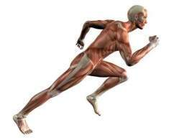Carreras continúas de corta, media y larga duración con ritmo variable.
3. Carreras discontinuas de corta, media y larga duración.
4. Cross Country o carreras a campo traviesa por terrenos irregulares.
5. Los juegos.
6. Las marchas o caminatas.
7. Ejercicios dinámicos y variados en el lugar.
8. Ejercicios en medios irregulares.
9. Carreras continuas de corta, media y larga duración con ritmo invariable

**VELOCIDAD**

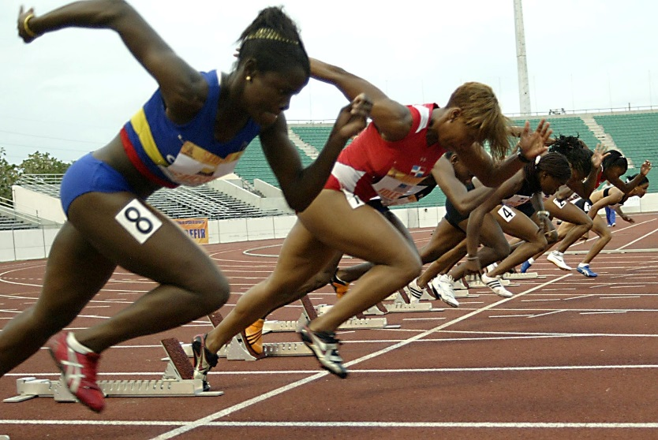Es la cualidad física que nos permite realizar un movimiento en el menor tiempo posible. Nos posibilita desplazarnos muy rápidamente, o bien mover una parte de nuestro cuerpo muy rápido (una mano, una pierna...). Además, gracias a la velocidad también podremos responder a cualquier estimulo que recibamos. La velocidad es muy necesaria para la práctica de la mayoría de los deportes

La velocidad es una cualidad física que está relacionada básicamente con el sistema muscular y el sistema nervioso.

Las órdenes se crean en el cerebro y se propagan en forma de impulsos nerviosos. Éstos se trasmiten a través de las neuronas, que se conectan entre sí como si se tratara de una cadena.

Así, las órdenes creadas por el cerebro llegan hasta las fibras musculares y las activan, provocando su contracción y, en consecuencia, el movimiento.

**¿DE QUÉ DEPENDE LA VELOCIDAD?**

**– EL FACTOR NERVIOSO**

La velocidad se verá influida por la rapidez con que los impulsos nerviosos realizan todo el trayecto, desde el cerebro hasta llegar a las fibras musculares. Cuanto más rápida sea la conducción nerviosa, más rápidos podrán ser los movimientos.

Una buena coordinación de los movimientos y un aprendizaje correcto de la técnica deportiva favorecerán la realización del ejercicio. De ello, como ya hemos dicho antes, se encarga el cerebelo.

**- EL FACTOR MUSCULAR**

Nuestra musculatura tiene básicamente dos tipos de fibras musculares: rápidas y lentas. Cada uno de nosotros tiene una proporción diferente de unas y otras. Las personas con más fibras rápidas son, en general, más veloces y explosivas. Por el contrario, las que tienen mayor cantidad de fibras lentas son, en general, más resistentes.

**TIPOS DE VELOCIDAD**

La velocidad de reacción: es la capacidad de responder lo más rápidamente posible a un estímulo. La necesita un corredor de velocidad para salir muy rápido una vez suena el disparo de inicio de la prueba. También es muy necesaria para que un portero de balonmano, o de fútbol sea capaz de lanzarse en centésimas de segundo hacia el lugar exacto dónde va el balón.

La velocidad gestual: es la cualidad que nos permite realizar un gesto en el menor tiempo posible. En este caso, no se trata de un desplazamiento de un lugar a otro, sino sólo de conseguir mover una parte del cuerpo lo más velozmente posible. Algunos ejemplos: un esgrimista, que mueve el brazo con el que maneja el florete a una velocidad endiablada; o el jugador de tenis de mesa, que golpea la pelota una y otra vez realizando rápidos gestos con el brazo en el que sostiene la pala.

La velocidad de desplazamiento: es la que permite desplazarse de un lugar a otro, es decir, recorrer una distancia, en el menor tiempo posible. El ejemplo más claro es el de un corredor de velocidad, que debe llegar lo antes posible a la meta. También la necesita un extremo de fútbol, para superar a un jugador contrario y muchos otros deportistas.

**BENEFICIOS NOS APORTA SU ENTRENAMIENTO**

El entrenamiento de la velocidad provoca una serie de cambios en nuestro organismo. Después de un tiempo suficiente de práctica, y tras numerosos entrenamientos, podremos conseguir los siguientes efectos:

El sistema nervioso transmite la orden de contracción (impulso nervioso) a los músculos mucho más rápido y éstos, en consecuencia, pueden contraerse de una manera más veloz.

Al realizar esfuerzos de potencia (fuerza a máxima velocidad), provoca una hipertrofia muscular (aumento del volumen de la musculatura empleada).

Aumentan las reservas de energía propias de esfuerzos cortos y rápidos.

**¿CÓMO SE PUEDE MEJORAR LA VELOCIDAD?**

Los métodos de entrenamiento más utilizados para el entrenamiento de velocidad son los siguientes:

Carreras cortas y repetidas: es el método más clásico para mejorar la velocidad de desplazamiento. Consiste en la realización de diversas repeticiones sobre una distancia corta (entre 30 y 80 m), que debe recorrerse a la máxima velocidad posible. El descanso después de cada una de las repeticiones debe ser suficiente para poder afrontar la siguiente repetición de nuevo al máximo.

Reaccionar a diferentes estímulos: método para mejorar la velocidad de reacción. Consiste en salir lo más rápido posible desde diferentes posiciones y recorrer una pequeña distancia. El estímulo para la salida puede ser sonoro (la voz del profesor), visual (una señal), táctil (salir en el momento de notar un contacto). Las posiciones de salida pueden ser de pie, sentados, echados...

Multisaltos: de ellos ya te hablamos en el tema anterior. Son saltos que se realizan seguidos, a una velocidad muy elevada. Ayudan a mejorar básicamente la velocidad de desplazamiento.

Método de trabajo con sobrecargas: con una oposición moderada, se trata de recorrer una distancia venciendo la oposición que nos ofrece la sobrecarga. Esta oposición se puede hacer con gomas elásticas, con objetos para arrastrar... Sirve para mejorar la velocidad de desplazamiento.

Juegos de carrera: los conociste en el primer ciclo. Recuerda que hay unos juegos denominados de carrera, la práctica de los cuales nos ayuda a mejorar nuestra velocidad (fundamentalmente de desplazamiento).

Ejercicios de coordinación de movimientos: lo que significa perfeccionar la ejecución de las diferentes acciones técnicas del deporte. Si lo conseguimos, seguro que los realizaremos más rápidamente.

**LA FLEXIBILIDAD**

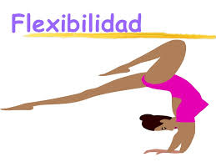

Puede ser definida como el rango de movimiento que tienen las articulaciones y la habilidad que tienen las articulaciones de moverse libremente. Adicionalmente, también se refiere a la movilidad de los músculos, lo que permite más movimiento alrededor de las articulaciones.

La flexibilidad varía entre los individuos, particularmente en términos de diferencia en el largo del músculo y de los músculos de múltiples articulaciones.

En algunas articulaciones la flexibilidad puede ser aumentada hasta cierto grado por el ejercicio; los estiramientos son un componente de ejercicio común para mantener o mejorar la flexibilidad.

**¿Por qué es importante la flexibilidad?**

La flexibilidad es importante en el ejercicio físico ya que permite que se tenga un mejor rendimiento cuando se juegan deportes o se hace un ejercicio.

Adicionalmente mejora las actividades del día a día; hace que caminar, agacharse para agarrar algo, o levantar objetos seamos sencillo.

Sin una flexibilidad adecuada, las actividades rutinarias pueden ser más difíciles de realizar. Una flexibilidad inadecuada también puede afectar el rendimiento atlético al impedir que un individuo alcance el potencial completo, la fuerza y el poder de sus músculos.

**Beneficios de la flexibilidad en la educación física**

Existen muchos beneficios del entrenamiento de flexibilidad. Principalmente mejora el rango de movimiento de las articulaciones y de los músculos. También disminuye el riesgo de lesiones.

Cuando los músculos son flexibles, es menos probable que el individuo tenga una lesión durante la actividad física.

La flexibilidad también ayuda a reducir el dolor muscular; el entrenamiento de flexibilidad también puede ayudar a reducir el dolor muscular después de un ejercicio.

**Técnicas para trabajar la flexibilidad**

Existen dos métodos de entrenamiento para mejorar la flexibilidad: la estática y la dinámica.

**Estiramiento estático**

Este método de entrenamiento para la flexibilidad involucra tomar una articulación específica o un grupo de articulaciones a través de un rango de movimiento a un punto de culminación cómodo (al menos 20 segundos), descansando aproximadamente 20 segundos para luego repetir el estiramiento dos o tres veces.

La meta del estiramiento estático es superar el reflejo de estiramiento (la contracción automática de un músculo al ser estirado, que se relaja después de unos 20 segundos) para llevar a la articulación a un rango de movimiento más amplio.

**Estiramiento dinámico**

Este método de entrenamiento de flexibilidad utiliza movimientos dinámicos crecientes a través del rango de movimiento completo de una articulación.

El estiramiento dinámico desarrolla un rango de movimiento activo a través del proceso de inhibición recíproco donde el músculo agonístico es contraído mientras que el músculo opuesto es llevado a través del proceso de alargamiento.

Cuando se realiza correctamente, el estiramiento dinámico calienta las articulaciones, mantiene la flexibilidad actual, y reduce la tensión muscular. El ejercicio comienza a un ritmo lento y gradualmente incrementa en velocidad de intensidad.

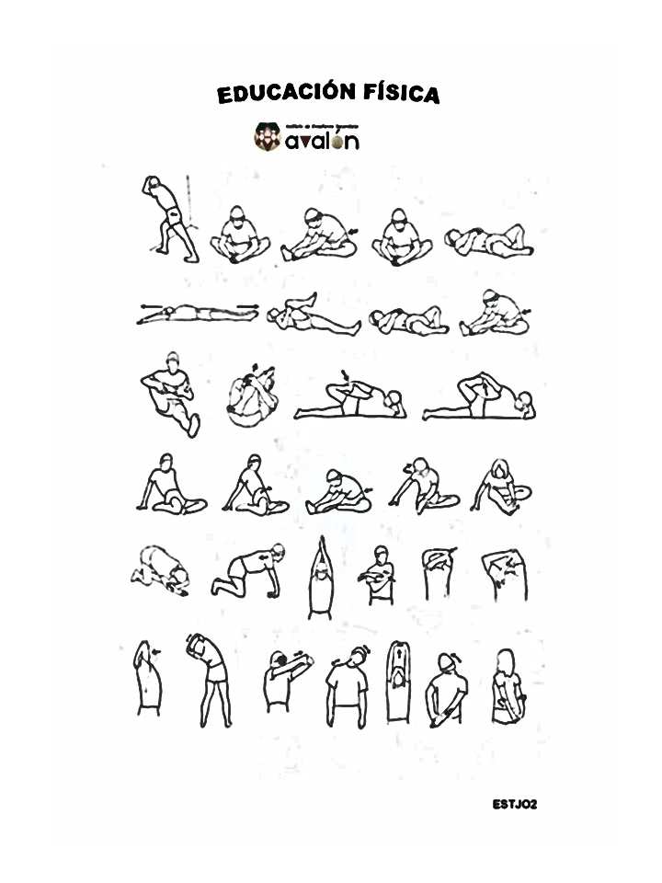Este método de estiramiento tiene mejores resultados antes de realizar un ejercicio o una actividad que está basada en el movimiento.

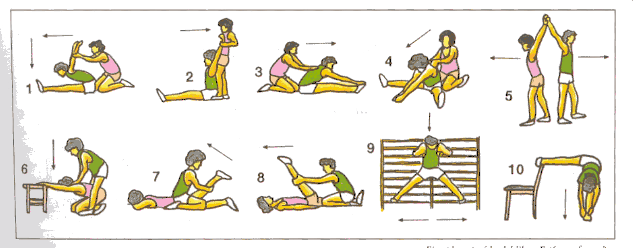

**LAS CAPACIDADES FÍSICAS - LA CONDICIÓN FÍSICA**

**ACTIVIDAD DEACUERDO AL CONTENIDO DEL DOCUMENTO RESPONDE Y REALIZA LO SIGUIENTE.**

1. ¿Qué es la condición física?
2. Causas que limitan la condición física.
3. ¿Cuáles son las Capacidades Físicas Básicas?
4. ¿Cuáles son las Cualidades Motrices?
5. ¿Qué es la Resistencia?
6. ¿Qué es la resistencia aeróbica?
7. ¿Qué es la resistencia anaeróbica?
8. Si una persona está haciendo un ejercicio físico por encima de las 160 pulsaciones por

Minuto, ¿qué tipo de resistencia está trabajando?

1. Señala las respuestas verdaderas.

____ el trabajo de resistencia empeora el sistema cardiaco.

____ el trabajo de resistencia mejora el sistema respiratorio.

____ el trabajo de resistencia aumenta el tamaño del corazón.

10 Que es la Educación Física.

1. ¿Qué es la flexibilidad?
2. Componentes de la Flexibilidad y definición de las mismas.
3. ¿Qué es la fuerza?
4. Señala tres efectos del entrenamiento de la fuerza sobre el organismo.
5. Señala 4 ejercicios para trabajar la Fuerza.
6. ¿Qué es la fuerza máxima? Características de la misma.
7. ¿Qué es la fuerza explosiva? Características de la misma.
8. ¿Qué es la fuerza resistencia? Características de la misma.
9. ¿Qué es la velocidad?
10. ¿Qué es la velocidad de desplazamiento?
11. ¿Qué es la velocidad de reacción?
12. ¿Qué es la velocidad gestual?
13. ¿Qué factores hay que tener en cuenta para trabajar la velocidad?
14. ¿Para qué sirven los test físicos?
15. ¿Cómo se calcula la frecuencia cardiaca máxima?
16. Calcula tu frecuencia cardiaca
17. Señala tres efectos beneficiosos que el ejercicio físico ejerce sobre nuestro cuerpo
18. Que es el IMC.
19. Realiza un resumen de un mínimo de 1 página donde menciones la importancia de la actividad física.
20. Del tamaño de una página Realiza una gráfica con la que quieras expresar lo aprendido en el documento.
21. Comparte con tu familia y amigos lo aprendido y compártenos en 10 renglones sus comentarios.
22. Menciona en 10 renglones porque es importante la Disciplina en el Área de Educación física.

**NOTA: ENTREGARLO ESCRITO EN EL CUADERMO.**

**BUENA SUERTE.**

**“POR TU SALUD MUEVASE PUES.”**